PERTEMUAN VALIDASI STATISTIK PERKEBUNAN ANGKA TETAP
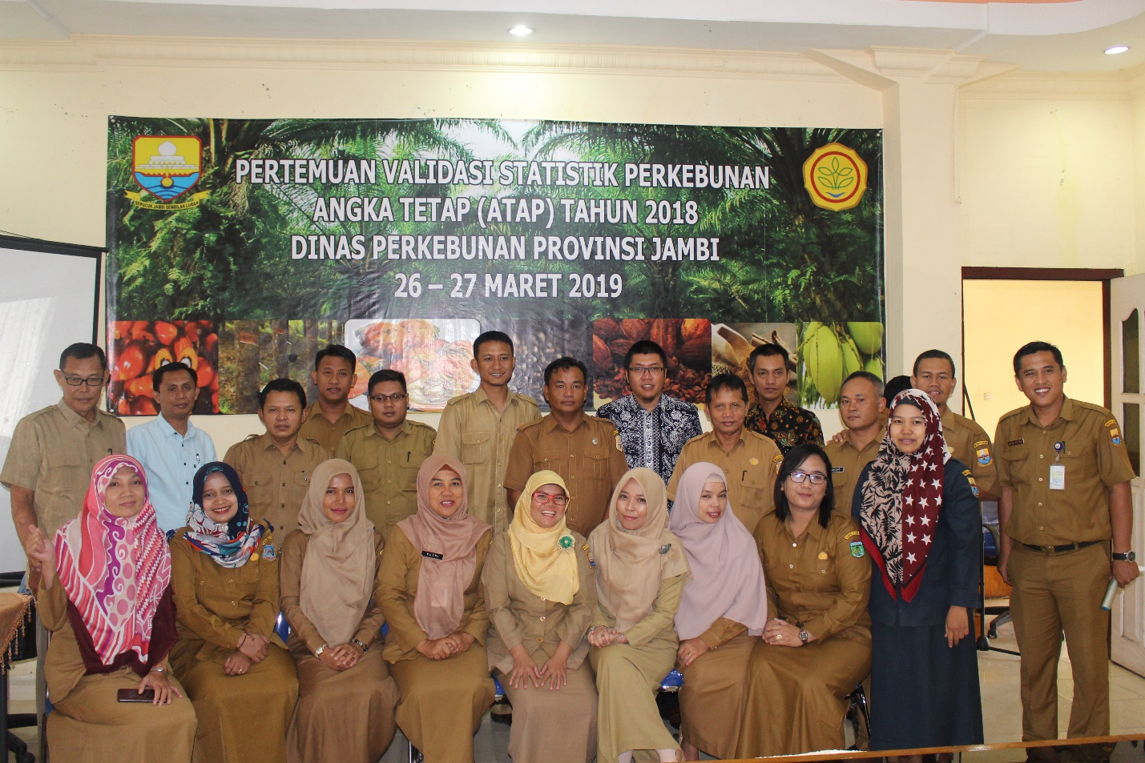
Data Statistik perkebunan merupakan informasi yang penting dan strategis , baik untuk penyusunan program / kegiatan perkebunan maupun bagi stakeholder. Oleh karena itu output pertemuan ini diharapkan dapat menghasilkan data statistik perkebunan yang valid dan terpecaya. Kegiatan ini dilaksankan pada tanggal 26 s/d 27 Maret 2019 bertempat di ruangan rapat crumb rubber Dinas Perkebunan Provinsi Jambi .
Pertemuan ini dilaksanakan dengan sistim Worshop dan diskusi dengan bahasan setiap komoditi perkebunan dengan titik berat pada komoditi unggulan yaitu karet , kelapa sawit, kelapa dalam, kopi , pinang , kakao dan cassiavera serta komoditi potensial lainnya.

